- хорошо, что с нами сегодня родители? ДА!
Приложение 3.
Агитбригада «За здоровый образ жизни».
(ГОУ СОШ №769 СЗАО г. Москвы и ГОУ СОШ №1286 СЗАО г. Москвы)
Агитбригады – одно из сильнейших средств пропаганды здорового образа жизни и профилактики курения среди подрастающего поколения.
Сценарий к Акции «За здоровый образ жизни».
- Вступление. Яковлева Е.Ю.
- Танец Фиошкина Я., Вайнер К., Каменская А.
- Речь «Курить не модно» Кузнецова Ю., Сырцева К.
- Агитбригада
Разговор двух братьев.
Как –то к брату я пришел и спросил Антоху: «Курить – это хорошо?»
Говорит он: «Плохо».
«Почему же курит папа? Полна пепла даже шляпа!
И с сигаретой среди дня однажды видел я тебя!»
«Ответить мне на это просто: хотелось мне казаться взрослым.
Я примерный мальчик был, но однажды закурил.
Казалось мне, что с сигаретой ходить покруче, чем с конфетой!
Однажды двойку получил и снял свой стресс – перекурил!
Красотки – сигаретки: Ты примерным, мальчик, был, но потом ты закурил.
Папа нервничал, кричал, мал – помалу привыкал.
С сигаретой ты бежал ,а учитель увидал.
О вреде он рассказал, мал – помалу привыкал.
Всех Минздрав предупредил, чтоб ты больше не курил.
Есть занятие опять – мал - помалу отвыкать!
И вот с тех самых давних пор с собой веду я трудный спор.
Некурящим надо быть, чтоб здоровье не губить!
Но красотки – сигаретки соблазняют, как кокетки,
Очень сильным надо быть, чтобы больше не курить!»
Красотки – сигаретки: Медленно сигары уплывают вдаль, встречи с ними ты уже не жди.
И, хотя, курильщиков немного жаль, обойдешься ты теперь без них.
Скатертью, скатертью дым сигар стелется
И забивается прямо людям в нос!
Каждому, каждому в лучшее верится: И сигаретный уберут киоск!
*****
- Табак к нам из Америки пробрался
И очень прочно прописался.
Туземцы потребляли его в церемонии,
Чтобы во всех вопросах достичь большой гармонии.
- Потом он по Европе зашагал
В сигарах, трубках, сигаретах.
И всюду он поклонников собрал,
Все знают хорошо об этом.
- Пыхтят повсюду тут и там:
И в тамбуре, в подъездах, даже дома…
- Но сколько же вреда приносит это нам
Об этом думал ты? Ты – человек курящий?
- Частушки 6 «А»
Миронова М., Бабаева А., Горяинов П., Ивашин В., Хоруженко А.
(Рук.Чугунова А.)
- Агитбригада (слоганы)
«Курить – здоровью вредить»
Красотки – сигаретки: Голубой вагон бежит качается,
Но уже курильщиков в нем нет.
Ну зачем же этот день кончается?
Пусть бы он тянулся много лет!
Скатертью, скатертью дым сигар стелется
И забивается прямо людям в нос.
Каждому, каждому в лучшее верится - И сигаретный уберут киоск!
- Мы – за Антитабачную Хартию, Карева Ю., Никируй К.
- Песня «Мы здоровый образ жизни любим» (ВМЕСТЕ).

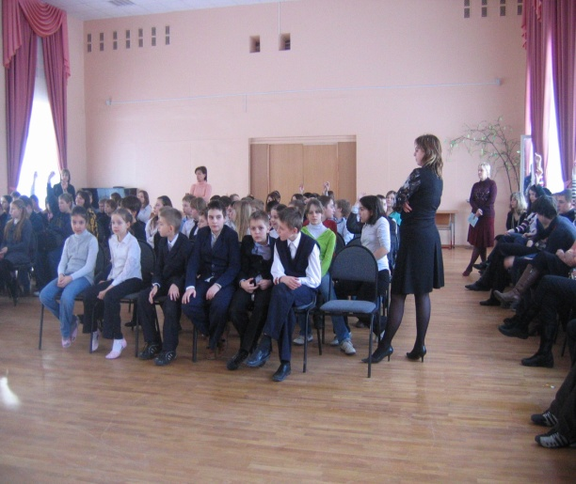
Мы пришли в гости к ребятам из школы 769

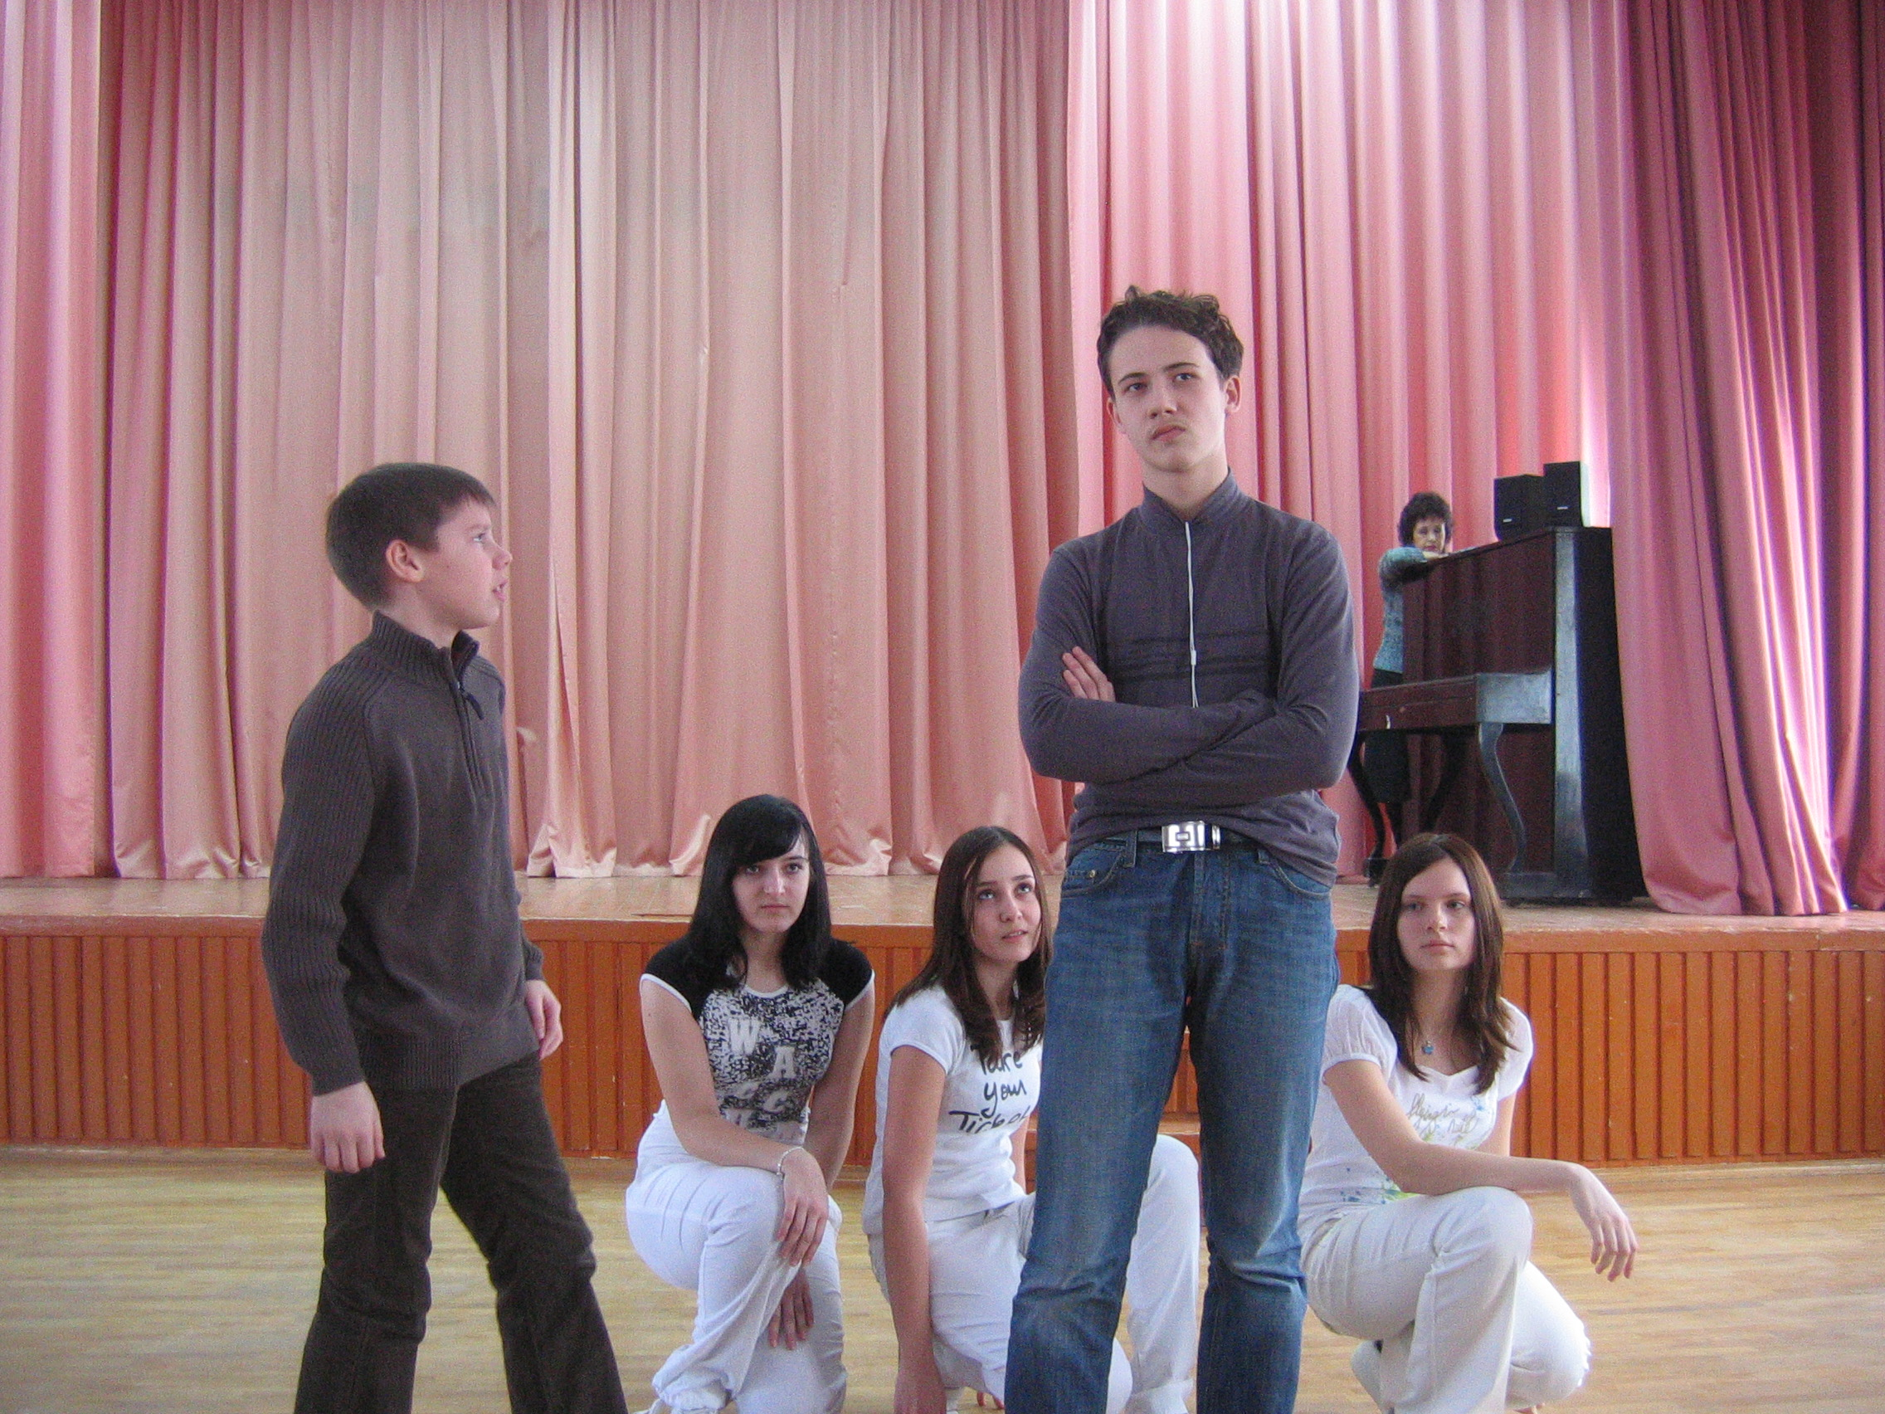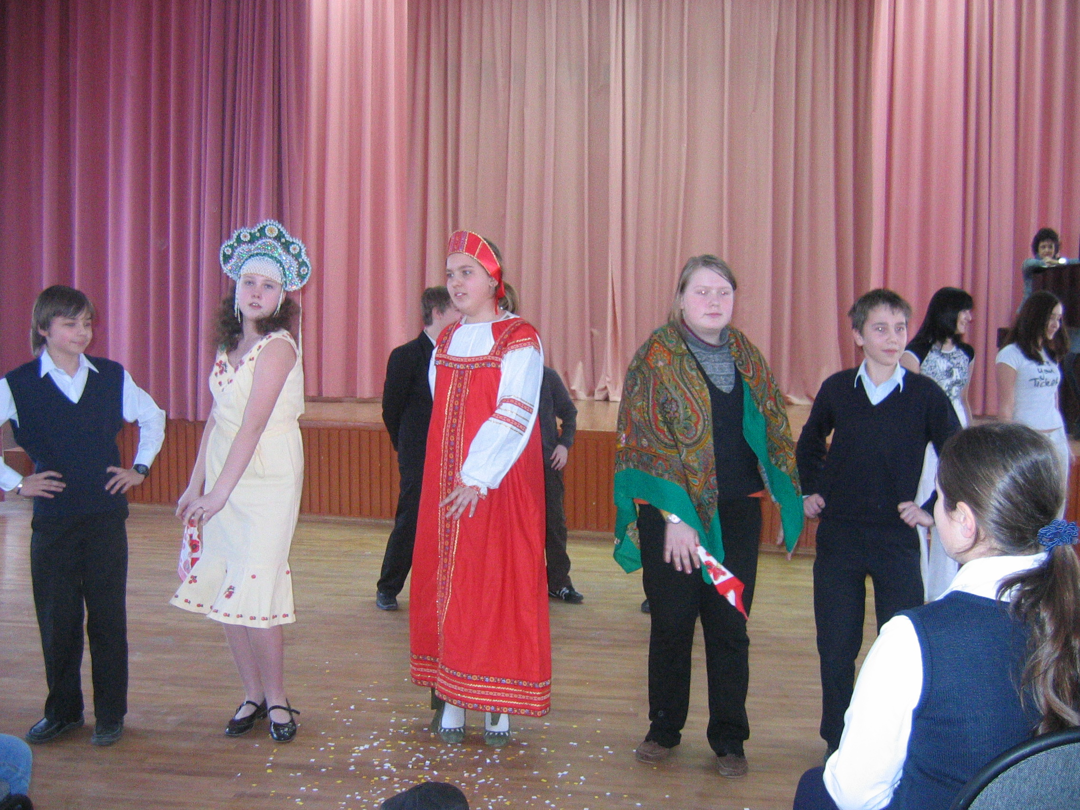
Сценки из выступления агитбригады
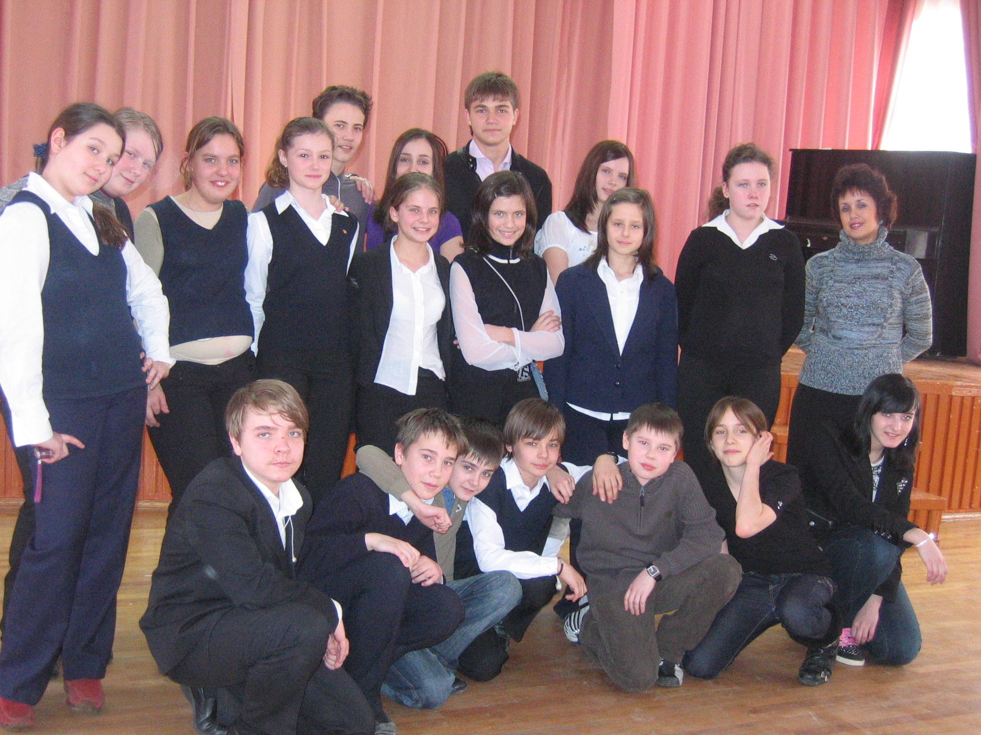 Наш полный состав: 6 класс «А», 8 класс «Б» и куратор Яковлева Е.Ю.

